数学作业（20150104）
1. 如图1，在三棱柱ABC A₁B₁C₁中，侧棱垂直于底面，AB⊥BC，AA₁＝AC＝2，BC＝1，E，F分别是A₁C₁，BC的中点．
(1)求证：平面ABE⊥平面B₁BCC₁；
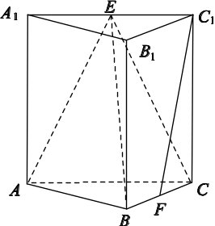
(2)求证：C₁F∥平面ABE；
(3)求三棱锥E ABC的体积．

图1

2. 已知函数f(x)＝2x³－3x.
(1)求f(x)在区间[－2，1]上的最大值；
(2)若过点P(1，t)存在3条直线与曲线y＝f(x)相切，求t的取值范围；
(3)问过点A(－1，2)，B(2，10)，C(0，2)分别存在几条直线与曲线y＝f(x)相切？(只需写出结论)

3． 如图2所示，已知双曲线C：－y²＝1(a>0)的右焦点为F，点A，B分别在C的两条渐近线上，AF⊥x轴，AB⊥OB，BF∥OA(O为坐标原点)．
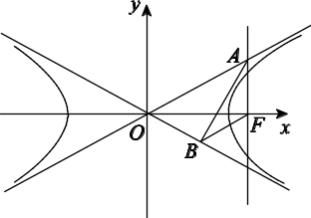
图2
(1)求双曲线C的方程；
(2)过C上一点P(x₀，y₀)(y₀≠0)的直线l：－y₀y＝1与直线AF相交于点M，与直线x＝相交于点N.证明：当点P在C上移动时，恒为定值，并求此定值．

